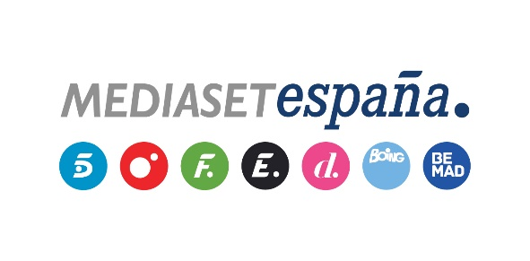
Madrid, 16 de febrero de 2018

audiencias JUEVES 15 de FEBRERO

Telecinco, televisión más vista del jueves (13,5%)

‘Volverte a ver’ (14,7% y 1.649.000) marca su mejor dato de la temporada y lidera su franja a 3,5 puntos de Antena 3 (11,2% y 1.255.000)

- El programa fue líder absoluto en las comunidades autónomas de Canarias (20,3%), Asturias y Euskadi (18,7%), Murcia (18%), Valencia (16,2%), Castilla-La Mancha (16,1%), Baleares (14,3%) y Andalucía (14,2%).

- ‘Informativos Telecinco 21:00h’ (16,9% y 2.937.000), espacio informativo más visto de la jornada a 4,7 puntos de Antena 3 Noticias 2 (12,2% y 2.082.000).

- ‘El programa de Ana Rosa’ (17,1% y 622.000) superó en su banda horaria al resto de cadenas con una ventaja de 2,2 puntos sobre ‘Espejo público’ (14,9% y 478.000).

- ‘Sálvame Limón’ (12,2% y 1.555.000) y ‘Sálvame Naranja’ (16,6% y 1.824.000) se impusieron en sus bandas horarias a su competidor, que anotó un 10,6%-1.347.000 y un 14,7%-1.611.000, respectivamente.

- ‘Pasapalabra’ (16,4% y 2.407.000) lideró su franja con una ventaja de 1,7 puntos sobre Antena 3 (14,7% y 2.154.000).

- Telecinco (13,5%) fue la cadena más vista del día, mañana (15,8%), tarde (16,4%), day time (14,1%) y late night (15,8%).

‘First Dates’ (8% y 1.495.000), emisión más vista de Cuatro, crece hasta el 10,9% en target comercial

- Se convirtió en la segunda opción entre el público de 25 a 34 años con un 14,2% de share.

- ‘Mentes criminales’ (6,3% y 1.139.000) se impuso a La Sexta (5,3% y 963.000) en casi todos los targets sociodemográficos excepto en espectadores mayores de 65 años y anotó un 9,2% en target comercial.

- ‘Ven a cenar conmigo’ (5,3% y 848.000) se situó por encima de su rival (5% y 801.000) y creció hasta el 8,5% en target comercial.

- Noticias Cuatro Deportes (6,9% y 907.000) se situó por encima de su competidor en su banda horaria (5,5% y 720.000) y destacó en jóvenes de 13 a 24 años (12,2%).

- Cuatro superó a La Sexta en la franja de mañana (7% vs. 6,4%), prime time (6,8% vs. 6,6%) y late night (7% vs. 3,9%).

FDF (2,8%), canal temático más visto del jueves

- Fue la primera opción del day time (3%), sobremesa (4%) y late night (4,5%).

